الجمهورية الشعبية الديمقراطية الجزائرية
وزارة التربية الوطنية. المستـوى: الرابـعة متوسط .
متوسطة تويزة مصطفى التاريخ: / 05 /2025
.
اختبار تجريبي في مادة العلوم الفيزيائية والتكنولوجية المدة :ساعة و نصف
التمرين الأول : (06 نقاط )
في منافسة علمية طلب الأستاذ من فوجين لتلاميذ السنة الرابعة متوسط الحصول على غاز ثنائي الكلور ، حيث قدم لكل مجموعة الوسائل الضرورية وطلب منهم اتباع المنهج التجريبي الموضح في الجدول
تجربة الفوج 1 | تجربة الفوج 2
الحصول على غاز الكلور
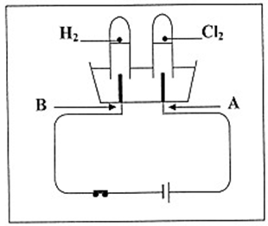  نتج عن التحليل الكهربائي لمحلول شاردي  - غاز ثنائي الكلور عند المسرى A  - غاز ثنائي الهيدروجين عند المسرىB | 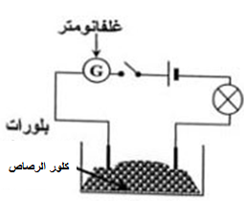  - في المرحلة الأولى استعمل المسحوق الجاف لكلور الرصاص PbCl₂ فلم تنجح التجربة.  - في المرحلة الثانية أضاف حجما من الماء المقطر لمسحوق كلور الرصاص فنجحت التجربة .

باعتماد تجربة الفوج الأول : 1. أي من المسريين يمثل المصعد ؟
2. أعط اسم المحلول الشاردي المستعمل .واكتب صيغته الشاردية
3. أكتب معادل التفاعل الحادث عند المسرى A و المسرى B
باعتماد تجربة الفوج الثاني : 1 . فسر سبب نجاح التجربة في الحالة 2 و عدم نجاح التجربة في الحالة 1
2. صف ما يحدث عند نجاح التجربة ؟ موضحا ذلك بمعادلات كيميائية
3. نمذج التفاعل الحادث بمعادلة إجمالية
التمرين الثاني: ( 06 نقاط )
- في حصة للأعمال المخبرية أنجز فوج من التلاميذ مع أستاذهم التجارب المبينة في (الوثيقة 1)
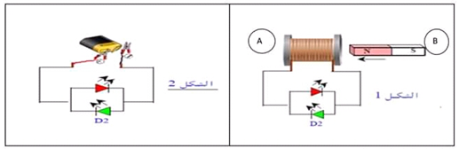

وثيقة 1
1- سم العنصرين A و B
أ - ماذا يحدث للصمامان الضوئيان D1 وD2 عند تحريك العنصر B داخل العنصر A ( ذهابا –إيابا ) ؟ (برر إحابتك)
ب- ماذا يحدث للصمامان الضوئيان D1 وD2 عند إستبدال العنصرين A و B ببطارية ؟ برر إجابتك
2- أعط الرمز النظامي للتيار الكهربائي الذي سنحصل عليه في كل تجربة (الشكل 1 – الشكل 2)

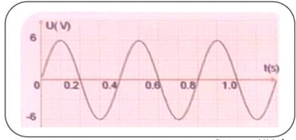
- بعد ذلك قام فوج من التلاميذ بتوصيل الصمامان الضوئيان بمولد للتوتر الكهربائي المتناوب وتم ربطه براسم الإهتزاز المهبطي فتحصلوا على الشكل التالي (الوثيقة 2) :
1 - استنتج بيانيا القيمة الأعظمية للتوتر الكهربائي Umax و الدور T
2- ماهي القيمة التي يعطيها فولط متر مربوط على التفرع بين قطبي المولد ؟ كيف نسميها ؟

الوثيقة 2

الوضعية الإدماجية (08 نقاط)
اشتكت عائلة يونس من عدة مشاكل و مخاطر واجهتها مع الكهرباء و لأجاد الحلول المناسبة لهذه المشاكل أحضرت العائلة عامل الصيانة الكهربائية ، حيث قام بتفقد الدارة الكهربائية لمنزل يونس فوجد أن المشكلة تكمن في العناصر المبينة في الوثيقة 3 فقام بتغييرها
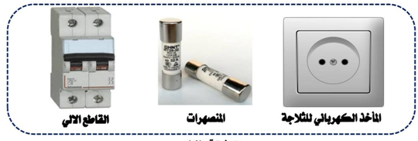الوثيقة 3
من خلال ما درست واعتمادا على السندات المبينة في الوثيقة أجب على ما يلي :
- من خلال ما قام بتغييره عامل الصيانة بين في الجدول المشاكل التي كانت تعاني منها العائلة و أسبابها الحقيقية
المشكلة | السبب
- أرسم مخططا كهربائيا لدارة تتضمن مصباح و ثلاجة مبينا عليه الأدوات المناسبة لحماية الأجهزة و أفراد العائلة من أخطار التيار الكهربائي
- قدم بعض النصائح لعائلة يونس لتجنب مخاطر الكهرباء مستقبلا

- فسر سبب نجاح التجربة في الحالة 2 و عدم نجاح التجربة في الحالة 1
- صف ما يحدث عند نجاح التجربة ؟ موضحا ذلك بمعادلات كيميائية

نمذج التفاعل الحادث بمعادلة إجمالية

- فسر سبب نجاح التجربة في الحالة 2 و عدم نجاح التجربة في الحالة 1
- صف ما يحدث عند نجاح التجربة ؟ موضحا ذلك بمعادلات كيميائية
- نمذج التفاعل الحادث بمعادلة إجمالية

